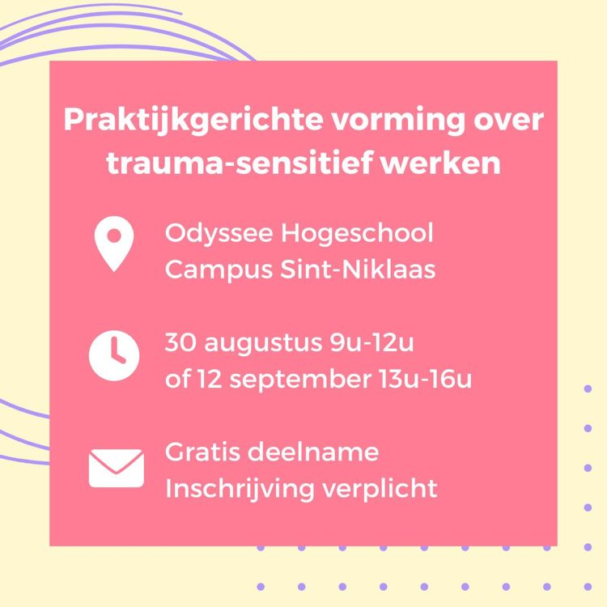

Recent hebben wij als PUNT.vzw, van de ELZ Waasland Noord-Oost, de kans gekregen om een onderzoek te doen naar trauma-informed care bij zorgverleners die fysiek contact hebben met hun cliënten.

Op basis van de verzamelde data, hebben we een vorming uitgewerkt rond dit thema. We nodigen je van harte uit om deel te nemen aan deze **gratis** vorming.

Binnen deze vorming gaan we heel interactief aan de slag om te komen tot praktische tips en tricks.

* Hoe raak je een slachtoffer best wel of niet aan?
* Hoe reageer je wanneer je hoort dat iemand slachtoffer geworden is?
* Naar wie kan je best doorverwijzen?
* Wat als je cliënt nog minderjarig is en je in vertrouwen neemt?
* Hoe voorkom je secundaire victimisatie?
* …

De vorming zal doorgaan op twee verschillende momenten. U kan dus zelf kiezen welke dag het beste in uw planning past.

* 30 augustus, van 9u00 tot 12u00
* 12 september, van 13u00 tot 16u00

Je kan **GRATIS** deelnemen aan één van deze vormingen, maar inschrijven is wel verplicht.

De plaatsen zijn beperkt, vandaar dat we willen vragen om zeker aanwezig te zijn indien u inschrijft.

**LOCATIE**

Odyssee Hogeschool

Campus Sint-Niklaas

Hospitaalstraat 23, 9100 Sint-Niklaas

**Deelname**

Registreren voor de workshop kan via deze link: [https://forms.office.com/e/1XSbbWM0Ct](https://eur05.safelinks.protection.outlook.com/?url=https%3A%2F%2Fforms.office.com%2Fe%2F1XSbbWM0Ct&data=05%7C01%7Cinge.van.loo%40elzwaasland.be%7C3a2e0c92987e4952611208db9416565a%7Cb51bf72ba98c424f8a6854b2231ffbe4%7C0%7C0%7C638266595903289496%7CUnknown%7CTWFpbGZsb3d8eyJWIjoiMC4wLjAwMDAiLCJQIjoiV2luMzIiLCJBTiI6Ik1haWwiLCJXVCI6Mn0%3D%7C3000%7C%7C%7C&sdata=720Ei4iTJn4qpS7Z3Wh5LzH1LzEV18d6g3a5jFbTZmM%3D&reserved=0)

Indien gewenst, kan een aanwezigheidsattest verstrekt worden.

Accreditering is momenteel helaas nog niet mogelijk.

We hopen je te mogen verwelkomen op een van de vormingen!"

|  |  |
| --- | --- |
|  | **Sophie Wouters (zij/haar)**  **Algemeen coördinator**  **T:** 0494 98 02 38  **E:**[sophie.wouters@puntvzw.be](mailto:sophie.wouters@puntvzw.be)  [www.puntvzw.be](https://eur05.safelinks.protection.outlook.com/?url=http%3A%2F%2Fwww.puntvzw.be%2F&data=05%7C01%7Cinge.van.loo%40elzwaasland.be%7C3a2e0c92987e4952611208db9416565a%7Cb51bf72ba98c424f8a6854b2231ffbe4%7C0%7C0%7C638266595903289496%7CUnknown%7CTWFpbGZsb3d8eyJWIjoiMC4wLjAwMDAiLCJQIjoiV2luMzIiLCJBTiI6Ik1haWwiLCJXVCI6Mn0%3D%7C3000%7C%7C%7C&sdata=ZvvrczXKgl8mL8Oa7uJFN2M4izjqtx2x17k9dvN4lCE%3D&reserved=0)  [Afbeelding met Graphics, Lettertype, symbool, cirkel  Automatisch gegenereerde beschrijving](https://eur05.safelinks.protection.outlook.com/?url=https%3A%2F%2Fwww.linkedin.com%2Fcompany%2Fpunt-vzw%2Fmycompany%2F%3FviewAsMember%3Dtrue&data=05%7C01%7Cinge.van.loo%40elzwaasland.be%7C3a2e0c92987e4952611208db9416565a%7Cb51bf72ba98c424f8a6854b2231ffbe4%7C0%7C0%7C638266595903289496%7CUnknown%7CTWFpbGZsb3d8eyJWIjoiMC4wLjAwMDAiLCJQIjoiV2luMzIiLCJBTiI6Ik1haWwiLCJXVCI6Mn0%3D%7C3000%7C%7C%7C&sdata=ED5BZSS2YUOdI1tZUeK1HBEom29vShTEJqX%2F0UA%2F%2Fhs%3D&reserved=0)[Afbeelding met cirkel, Graphics, ontwerp  Automatisch gegenereerde beschrijving](https://eur05.safelinks.protection.outlook.com/?url=https%3A%2F%2Fwww.instagram.com%2Fpuntvzw%2F&data=05%7C01%7Cinge.van.loo%40elzwaasland.be%7C3a2e0c92987e4952611208db9416565a%7Cb51bf72ba98c424f8a6854b2231ffbe4%7C0%7C0%7C638266595903289496%7CUnknown%7CTWFpbGZsb3d8eyJWIjoiMC4wLjAwMDAiLCJQIjoiV2luMzIiLCJBTiI6Ik1haWwiLCJXVCI6Mn0%3D%7C3000%7C%7C%7C&sdata=7%2BoNsKIQvqY4Pd0m4tz1wpDjm%2BM0USeV3pYa7sKcUg8%3D&reserved=0)**[Afbeelding met symbool, logo, Graphics, Lettertype  Automatisch gegenereerde beschrijving](https://eur05.safelinks.protection.outlook.com/?url=https%3A%2F%2Fwww.facebook.com%2Fpuntvzw&data=05%7C01%7Cinge.van.loo%40elzwaasland.be%7C3a2e0c92987e4952611208db9416565a%7Cb51bf72ba98c424f8a6854b2231ffbe4%7C0%7C0%7C638266595903289496%7CUnknown%7CTWFpbGZsb3d8eyJWIjoiMC4wLjAwMDAiLCJQIjoiV2luMzIiLCJBTiI6Ik1haWwiLCJXVCI6Mn0%3D%7C3000%7C%7C%7C&sdata=uJj5os3CK%2FTn05pWHMnz%2FtMagD8WvKYIxHIKvU2CQHM%3D&reserved=0)** |